1 | 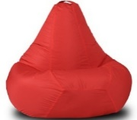  Кресла-мешки | 1 | Ширина | мм | ≥ 750
 |  | 2 | Глубина | мм | ≥ 750
 |  | 3 | Высота | мм | ≥ 1000
 |  | 4 | Кресло бескаркасное |  | Соответствие
 |  | 5 | Чехол внешний декоративный |  | Наличие
 |  | 6 | Чехол внутренний (контейнер для наполнителя) |  | Наличие
 |  | 7 | Материал изготовления внешнего чехла |  | Нейлон с водоотталкивающей обработкой
 |  | 8 | Материал изготовления внутреннего чехла |  | Прочная смешанная ткань (полиэстер и хлопок)
 |  | 9 | Внутреннее наполнение |  | Гранулы полистирола
 |  | 10 | Цвет обивки |  | Бежевый, капучино, оранжевый или горчичный

